Протокол № 31
заседания членов Совета саморегулируемой организации «Союз дорожно-транспортных строителей «СОЮЗДОРСТРОЙ»

г. Москва 01 декабря 2016 года

Форма проведения: очная

Присутствовали члены Совета: Кошкин Альберт Александрович – Президент ОАО «Сибмост», Хвоинский Леонид Адамович – генеральный директор СРО «СОЮЗДОРСТРОЙ», Андреев Алексей Владимирович – генеральный директор ОАО «ДСК «АВТОБАН», Нечаев Александр Федорович – Председатель Совета директоров ООО «Севзапдорстрой», Рощин Игорь Валентинович – Первый заместитель генерального директора ОАО «Дорисс», Любимов Игорь Юрьевич – генеральный директор ООО «СК «Самори», Лилейкин Виктор Васильевич – генеральный директор ЗАО «Союз-Лес», Данилин Алексей Валерьевич – Исполнительный директор ООО «Магма 1», Вагнер Яков Александрович – Генеральный директор ООО «Стройсервис», Абрамов Валерий Вячеславович – генеральный директор ЗАО «ВАД», Власов Владимир Николаевич – генеральный директор ПАО «МОСТОТРЕСТ».

Повестка дня:

- Рассмотрение заявления ООО «Социнтех-Инжиниринг», ООО «ЭнергоНефтегазПроект» о приеме в члены саморегулируемой организации «Союз дорожно-транспортных строителей СРО «СОЮЗДОРСТРОЙ».
- Рассмотрение заявления члена СРО «СОЮЗДОРСТРОЙ» ООО «КС-Строй» о внесении изменений в Свидетельство о допуске к видам работ, которые оказывают влияние на безопасность объектов капитального строительства (кроме особо опасных и технически сложных объектов, объектов использования атомной энергии), согласно Перечня видов работ, утвержденного Приказом № 624 Минрегионразвития России от 30.12.2009 г.

По первому вопросу: слово имеет генеральный директор СРО «СОЮЗДОРСТРОЙ» Хвоинский Л.А. - предлагаю принять в члены Союза ООО «Социнтех-Инжиниринг» и ООО «ЭнергоНефтегазПроект» в соответствии со статьей 55.6 Градостроительного кодекса Российской Федерации и частью 13 статьи 6 №372-ФЗ РФ «О внесении изменений в Градостроительный кодекс Российской Федерации и отдельные законодательные акты».

Решили: принять в члены Союза ООО «Социнтех-Инжиниринг», ООО «ЭнергоНефтегазПроект» в соответствии со статьей 55.6 Градостроительного кодекса Российской Федерации и частью 13 статьи 6 №372-ФЗ РФ «О внесении изменений в Градостроительный кодекс Российской Федерации и отдельные законодательные акты».

Голосовали:
За – 11 голосов, против – нет, воздержался – нет.

По второму вопросу: выступил заместитель генерального директора СРО «СОЮЗДОРСТРОЙ» Суханов П.Л. – в соответствии с поданным заявлением, предлагаю внести изменения в Свидетельства о допуске к работам, которые оказывают влияние на безопасность объектов капитального строительства (кроме особо опасных и технически сложных объектов, объектов использования атомной энергии) согласно Перечня видов работ, утвержденного Приказом № 624 Минрегионразвития России от 30.12.2009 г. организации – члену Союза: ООО «КС-Строй».

Решили: Внести изменения в Свидетельства о допуске к работам, которые оказывают влияние на безопасность объектов капитального строительства (кроме особо опасных и технически сложных объектов, объектов использования атомной энергии), согласно Перечня видов работ, утвержденного Приказом № 624 Минрегионразвития России от 30.12.09 г. следующей организации - члену СРО «СОЮЗДОРСТРОЙ»: ООО «КС-Строй».

Голосовали:
За – 11 голосов, против – нет, воздержался – нет.

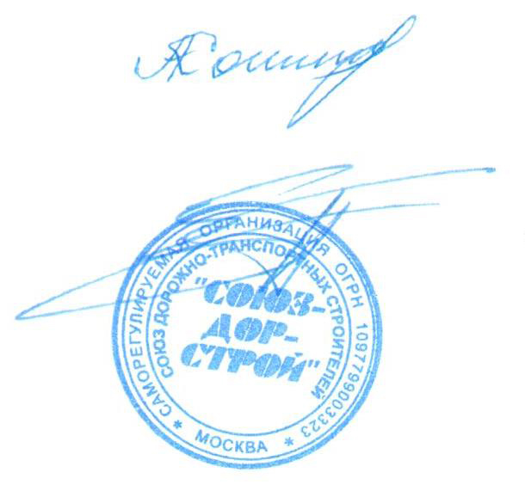
Председатель Совета Кошкин А.А.

Секретарь Совета Суханов П.Л.

